Муниципальное бюджетное дошкольное образовательное учреждение
д\с «Белек» с. Белдир-Арыг МР «Тес-Хемский кожуун РТ»

Конспект занятия
«Солнышко»
старшая группа
на 2021-2022 учебный год.

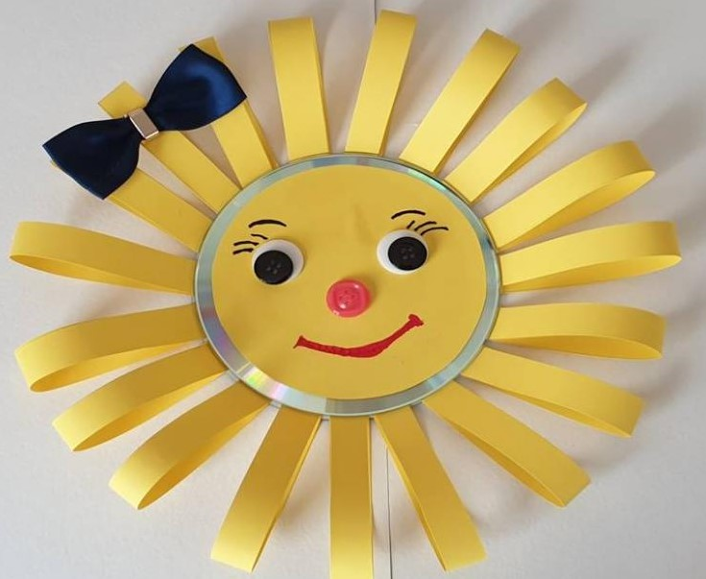

Воспитатель: Санчай Б.С.

Белдир-Арыг, 2021г.

Конспект НОД по конструированию (оригами) «Солнышко»

Цель:
- закрепить знания детей о роли солнца в жизни людей и природы;
- пополнить знания детей о солнце и его характерных особенностях в разные времена года;
- познакомить детей с правилами безопасности пребывания на солнце в летний период;
- воспитывать любовь и доброе отношение к природе;
- закрепить представление о солнце через творческую деятельность детей;
- продолжить развивать мелкую моторику рук, логическое и конструктивное мышления, воображение, внимание и память;
- продолжить пополнять словарный состав детей;
- продолжить совершенствовать творческие способности детей.

Оборудование:
- картинки с изображением солнца и радуги;
- 8 квадратов (сторона 7 – 7,5 см) из двусторонней цветной бумаги желтого цвета;
- 2 круга (диаметр 6 – 6,5 см) из картона желтого или оранжевого цветов;
- фломастеры разных цветов;
- клей – карандаш, салфетка, клеенка.

Ход занятия:
В.: Ребята, сегодня у нас занятие по конструированию, а что мы будем делать, вы узнаете, отгадав загадку.
Круглое и яркое,
Летом очень жаркое,
Дарит всем тепло и свет,
Без него нам жизни нет.
(солнце)
В.: Ребята, назовите солнце ласково. (ответы детей) (Детям демонстрируется картинка с изображением солнца). Что вы можете сказать о солнышке, какое оно? (ответы детей: желтое, яркое, круглое, теплое, ласковое и так далее)
В.: А знаете ли вы, что Солнце на самом деле белое, а желтый оттенок придает ему атмосферное рассеивание. Солнце больше нашей планеты в 109 раз. Расстояние от Земли до Солнца 150 млн. км, тем не менее солнечный свет приходит к нам всего за 8 минут.
В.: Что дарит солнышко людям и всему живому на земле? (ответы детей). Правильно, оно дарит тепло и свет.
В.: Ребята, как вы думаете, что может произойти, если солнце перестанет нам светить? (ответы – предположения детей).
Солнечный свет и тепло необходимы всем: и людям, и животным, и растениям. Без света и тепла солнца станет очень темно и холодно, наша планета покроется ледниками, и все живое замерзнет и погибнет.
В.: В какие времена года светит солнце? (ответы детей). Правильно, солнце нам светит круглый год, во все времена года: и зимой, и весной, и летом, и осенью. Что вы можете сказать о солнце в разные времена года? (ответы детей). Зимой солнце низкое и греет очень мало, световой день короток. К весне день постепенно прибавляется, на улице становится теплее с каждым днем, вся природа просыпается от зимнего сна, от чего у людей улучшается настроение. А вот в летом солнце стоит высоко, в этот период мы наблюдаем самые длинные световые дни, потому что солнце встает рано, а «спать» ложится поздно, да и греет так, что жарко. К осени день постепенно сокращается и солнышко все меньше и меньше дает нам тепла.
В.: Так какое время года самое солнечное? (ответы детей). Совершенно верно, это лето! Летом вы будете много гулять и загорать, это полезно для нашего организма, потому что солнечные лучи дарят витамин «Д», который помогает вам расти, укрепляет ваши кости и делает вас сильными и здоровыми. Но нельзя забывать о правилах безопасности на прогулке летом. Какие вы знаете правила безопасности? (ответы детей). Летом нельзя долго находиться на солнце, а выходить гулять безопаснее всего до 11 часов утром и с 16 часов днем, при этом не забывайте надевать головные уборы.
В.: Ребята, а какое явление природы мы можем наблюдать летом после того, как прольется дождик и выйдет солнышко? (ответы детей). Правильно, это радуга. Сколько и какие цвета у радуги? (ответы детей). (Детям демонстрируется картинка с изображением радуги). Давайте вспомним, какая фраза помогает запомнить порядок расположения цветов радуги: «Каждый охотник желает знать где сидит фазан» (К – красный, О – оранжевый, Ж – желтый, З – зеленый, Г – голубой, С – синий, Ф – фиолетовый)
В.: Ребята, давайте мы с вами немного отдохнем и поиграем! (Дети встают около своих стульев, воспитатель читает стихотворение, дети выполняют движения согласно текста).

Физкультминутка «Солнце»
Летним утром тихо солнце (дети руками рисуют в воздухе круг)
Постучало мне в оконце, (изображают, что стучат)
Подмигнуло правым глазом, (подмигивают правым глазом)
Озарило светом разом, (поднимают обе руки вверх)
Вдруг щеки коснулось мило (гладят себя по щеке)
И лучами поманило. (изображают обеими руками, что зовут кого-то)
Я в кроватке потянулся, (потягиваются)
Всему миру улыбнулся! (широко улыбаются)
Встал и сделал я зарядку, (делают движения: руки вперед, в стороны, наверх)
Застелил свою кроватку. (изображают, что застилают кровать)
Надо сделать много дел! (руки к голове и качают головой)
Я умылся и поел. (изображают, что умываются и едят)
И пошел во двор гулять, (шаг на месте)
С ребятишками играть. (обе руки вперед, большие пальцы выставлены наверх, жест «лайк»).

